**Стандартизация качества программных средств и систем в РБ**

**1. Общие сведения о стандартах в области оценки качества в Республике Беларусь**

На сегодняшний день имеется множество определений качества ПО, которые, по существу, сводятся к совокупности технических, технологических и эксплуатационных характеристик продукции или процессов, посредством которых они способны отвечать требованиям потребителя и удовлетворять его при применении.

В области оценки качества ПС широко известны такие определения:

* [1061-1998 IEEE Standard for Software Quality Metrics Methodology]

**Качество ПО** – это степень, в которой ПО обладает требуемой комбинацией свойств.

* [IEEE Std 610.12-1990]

**Качество ПО** – степень, в которой система, компонент или процесс удовлетворяют потребностям или ожиданиям заказчика или пользователя.

* [ISO/IEC 25000:2014]

**Качество ПО** – способность программного продукта при заданных условиях удовлетворять установленным или предполагаемым потребностям.

* [ISO 8402:1994 Quality management and quality assurance]

**Качество ПО** – это совокупность характеристик ПО, относящихся к его способности удовлетворять установленные и предполагаемые потребности.

В условиях, когда техническая сложность изделий возрастает, равно как запросы потребителей и объем предложения на рынке, возникает необходимость в точном определении уровня качества конкретного продукта. Причем зачастую необходимо определить этот уровень у еще не созданного продукта или услуги. В соответствии с выводами Европейской комиссии по качеству, большинство ошибок, из-за которых изделия выходят из строя, происходят именно на стадии проектирования (~70%), а не при производстве (20%) или эксплуатации (10%).

На процесс разработки и деятельность по оценке качества ПС оказывают влияние следующие обобщенные показатели ПС:

* область применения и назначение ПС;
* тип решаемых задач;
* объем и сложность ПС;
* необходимый состав и требуемые значения характеристик качества ПС, и величина допустимого ущерба из-за их недостаточного качества;
* степень связи решаемых задач с реальным масштабом времени или допустимой длительностью ожидания результатов решения задачи;
* прогнозируемые значения длительности эксплуатации и перспектива создания множества версий ПС;
* предполагаемый тираж производства и применения ПС;
* степень необходимой документированности ПС.

В настоящее время на территории Республики Беларусь действуют следующие основные стандарты в области оценки качества ПС:

– межгосударственный стандарт стран СНГ **ГОСТ 28806–90**. **Качество программных средств. Термины и определения;**

– межгосударственный стандарт стран СНГ **ГОСТ 28195–99**. **Оценка качества программных средств. Общие положения;**

– национальный стандарт Беларуси **СТБ ИСО/МЭК 9126–2003**. **Информационные технологии. Оценка программной продукции. Характеристики качества и руководства по их применению.**

В стандарте ГОСТ 28806–90 даются основные термины и определения, принятые в области обеспечения качества программного обеспечения.

ГОСТ 28195–99 определяет **ОЦЕНКУ КАЧЕСТВА программных средств**как:  
– совокупность операций, включающих выбор номенклатуры характеристик качества оцениваемого программного средства, определение значений этих характеристик и сравнение их с базовыми значениями.

В соответствии с данным стандартом оценка качества должна проводиться применительно ко всем работам ЖЦ ПС при планировании характеристик качества ПС, контроле качества в процессе разработки, проверке эффективности модификации ПС в процессе сопровождения.

Основными задачами, решаемыми при оценке качества программного средства, по ГОСТ 28195–99 являются:

1) планирование номенклатуры характеристик и показателей качества;

2) планирование уровня качества;

3) выбор методов контроля показателей качества;

4) контроль значений показателей качества в процессе ЖЦ ПС;

5) выбор базовых образцов по подклассам и группам;

6) принятие решения о соответствии реальных значений показателей качества установленным требованиям.

ГОСТ 28195–99 определяет**ПОКАЗАТЕЛЬ КАЧЕСТВА ПРОДУКТА** как:  
– количественная характеристика одного или нескольких свойств продукции, составляющих ее качество, рассматриваемая применительно к определенным условиям ее создания и эксплуатации или потребления.

Обеспечение и оценка качества выполняются в течение ЖЦ ПС и неразрывно связаны с положениями стандарта **СТБ ИСО/МЭК 12207–2003**.

### 2. Основные понятия и определения

Программное обеспечение сегодня находит широкое применение во всех сферах жизнедеятельности человека. Естественно, от правильности его работы зависят результаты труда и безопасность многих людей. В этой связи особое внимание уделяется вопросам оценки и управления качеством на протяжении всего ЖЦ ПС.

Предполагается, что если ПС разрабатывается на основе спецификации с описанием требований и видения продукта, то качеством может выступать точное соответствие этим спецификациям (при условии их корректности).

##### Спецификация (specificatio, от лат. species — вид, разновидность и facio – делаю)

– Определение и перечень специфических особенностей, уточнённая классификация чего-либо;

– Один из основных документов системы технической документации.

В большинстве случаев, либо при отсутствии точной спецификации, критерием качества служит то, насколько пользователи удовлетворены ПС и/или соответствующими услугами.

Таким образом:

##### Качество (quality) ПС

Совокупность черт и характеристик ПС, которые влияют на его способность удовлетворять заданные установленные и подразумеваемые потребности пользователей.

Существует ряд международных, межгосударственных и национальных стандартов, посвященных вопросам управления качеством ПС, включая планирование, обеспечение и контроль качества ПС. Основным компонентом контроля качества ПС и основой для его обеспечения является оценка качества.

В данном курсе будут использоваться основные термины, которые соответствуют определениям в стандартах ГОСТ 28806–90, СТБ ИСО/МЭК 9126–2003, ISO/IEC 25023:2016, ISO/IEC 25040:2011.

##### Свойство ПС (software attribute)

Отличительная особенность ПС, которая может проявляться при его создании, использовании, анализе или изменении.

##### Характеристика качества ПС (software quality characteristic)

Набор свойств ПС, посредством которых описывается и оценивается его качество.

##### Подхарактеристика качества ПС (software quality subcharacteristic)

Характеристика качества ПС, входящая в состав другой характеристики качества.

##### Уровень качества функционирования (Уровень пригодности, level of performance)

Степень удовлетворения потребности, представленная конкретным набором значений характеристик качества.

##### Подразумеваемые потребности (implied needs)

Потребности, которые не были установлены, но являются действительными потребностями при использовании продукта в конкретных условиях.

##### Ранжирование (rating)

Действие по отнесению измеренного значения к соответствующему уровню ранжирования.

##### Уровень ранжирования (Уровень оценки, rating level)

Точка на порядковой шкале, которая используется для категоризации шкалы измерения.

Уровень оценки позволяет ранжировать ПС в соответствии с установленными или подразумеваемыми потребностями.

Соответствующие уровни ранжирования могут быть связаны с различными точками зрения на качество. Например, пользователей, администраторов или разработчиков.

##### Атрибут (attribute)

Измеримое физическое или абстрактное свойство ПС.

Атрибуты могут быть внешними или внутренними.

##### Измерение (measurement)

Использование метрики для присвоения атрибуту продукта значения (числа или категории) из шкалы.

##### Индикатор (indicator)

Мера, которая может использоваться для оценки или прогнозирования другой меры.

##### Мера (measure)

Число или категория, присваиваемая атрибуту продукта путем измерения.

##### Мера косвенная (indirect measure)

Мера атрибута, которая получена из мер одного или большего числа других атрибутов.

##### Мера прямая (direct measure)

Мера атрибута, которая не зависит от меры любого другого атрибута.

##### Метрика (metric)

Определенный метод и шкала измерения.

Метрики могут быть ***внутренними***, ***внешними***или ***метриками качества в использовании***; ***прямыми***или ***косвенными***.

Метрики включают методы для категоризации качественных данных (данных, которые нельзя измерить количественно).

##### Внешнее качество (external quality)

Степень, в которой продукт удовлетворяет установленные и подразумеваемые потребности при использовании в заданных условиях.

##### Внешняя мера (external measure)

Косвенная мера продукта, полученная из мер поведения системы, частью которой он является.

Внешние меры могут использоваться для оценки атрибутов качества промежуточных продуктов ближе к конечным целям проекта.

##### Внутреннее качество (internal quality)

Полный набор атрибутов продукта, определяющих его способность удовлетворять установленные и подразумеваемые потребности при использовании в заданных условиях.

##### Внутренняя мера (internal measure)

Собственная мера продукта.

Внутренняя мера может быть ***прямая***или ***косвенная***.

##### Качество в использовании (quality in use)

Степень, в которой программный продукт, используемый заданными пользователями, удовлетворяет их потребности в достижении заданных целей с результативностью, продуктивностью, безопасностью и удовлетворенностью в заданном контексте использования.

##### Контекст использования (context of use)

Пользователи, задания, среда (аппаратное обеспечение, программное обеспечение и материалы), а также физические и социальные среды, в которых используется данное ПС.

##### Модель качества (quality model)

Набор характеристик и связей между ними, обеспечивающий основу для определения требований к качеству и для оценки качества.

##### Критерий оценки качества (software quality assessment criteria)

Совокупность принятых в установленном порядке правил и условий, с помощью которых устанавливается приемлемость общего качества ПС.

##### Оценка качества (quality evaluation)

Систематическое исследование степени, в которой продукт способен к выполнению указанных требований.

##### Показатель качества ПС (software quality feature)

Признак, определяющий свойство ПС, которое может быть соотнесено с некоторой характеристикой качества.

##### Отказ (failure)

Прекращение способности продукта выполнять требуемую функцию или его неспособность работать в пределах заданных ограничений.

##### Ошибка (fault)

Некорректный шаг, процесс или определение данных в программе.

##### Оценочный модуль (evaluation module)

Пакет технологии оценивания для конкретной характеристики или подхарактеристики качества ПС.

##### Промежуточный программный продукт (intermediate software product)

Продукт процесса разработки программного обеспечения, который используется в качестве входных данных для другой стадии процесса разработки программного обеспечения.

Промежуточный продукт может также быть конечным продуктом.

##### Шкала (scale)

Набор значений с определенными свойствами.

При оценке качества используются следующие типы шкал:

 • **номинальная**– соответствует набору категорий; классифицирует программы по признаку наличия или отсутствия некоторого свойства без учета градаций (например, «да», «нет»);

 • **порядковая**(**упорядоченная**) – соответствует упорядоченному набору делений шкалы; позволяет ранжировать свойства путем сравнения с опорными значениями; имеет небольшое количество делений (например, шкала с четырьмя градациями — «отлично», «хорошо», «удовлетворительно», «неудовлетворительно», или с двумя градациями — «удовлетворительно», «неудовлетворительно»);

 • **интервальная**– соответствует упорядоченной шкале с равноудаленными делениями; обычно содержит достаточно большое количество делений с количественными значениями (например, шкала с делениями 0, 1, 2, …, 10);

 • **относительная**– соответствует упорядоченной шкале с равноудаленными делениями, оцененными в относительных единицах относительно некоторой абсолютной величины (часто в диапазоне от 0 до 1).

Два первых типа шкал применяются для оценки качественных атрибутов ПС, которые нельзя измерить количественно, и для ранжирования измеренных значений, третий и четвертый типы – для оценки количественных атрибутов.

### 3. Иерархическая модель качества программных средств и систем

Стандарты **ГОСТ 28806–90, ГОСТ 28195–99, СТБ ИСО/МЭК 9126–2003** регламентируют выполнение оценки качества ПС и систем на основе **иерархической модели качества**.

В соответствии с данной моделью совокупность свойств, отражающих качество программного средства, представляется в виде многоуровневой структуры. Характеристики на первом (верхнем) уровне соответствуют основным свойствам ПС. Характеристики каждого уровня оцениваются посредством характеристик последующих уровней.

Стандарт ГОСТ 28195–99 определяет **четырехуровневую**иерархическую модель оценки качества ПС. Номенклатура характеристик и подхарактеристик первых двух уровней является обязательной, а номенклатура подхарактеристик третьего и четвертого уровней – рекомендуемой.

Стандарт СТБ ИСО/МЭК 9126–2003 представляет собой аутентичный перевод международного стандарта ISO/IEC 9126:1991. В нем приведен метод оценки качества ПС, основанный на **трехуровневой**иерархической модели качества.

Стандарты ГОСТ 28806–90 и СТБ ИСО/МЭК 9126–2003 описывают первые два уровня иерархической модели качества. При этом номенклатура характеристик первого уровня является обязательной, а номенклатура характеристик второго уровня (подхарактеристик) – рекомендуемой.

Вышеназванные стандарты определяют шесть основных характеристик качества ПС, находящихся на верхнем уровне модели качества. Следует отметить, что характеристики верхнего уровня, регламентированные ГОСТ 28806–90 и СТБ ИСО/МЭК 9126–2003, соответствуют принятым в мировой практике. В то же время характеристики и подхарактеристики, определенные в ГОСТ 28195–99, частично не соответствуют иерархической модели качества, принятой в международных стандартах.

В стандартах ГОСТ 28806–90 и СТБ ИСО/МЭК 9126–2003 определены следующие характеристики качества ПС (характеристики верхнего уровня):

1. **Функциональность**(Functionality) – совокупность свойств ПС, определяемая наличием и конкретными особенностями набора функций, способных удовлетворять заданные или подразумеваемые потребности.

2. **Надежность**(Reliability) – совокупность свойств, характеризующая способность ПС сохранять заданный уровень пригодности в заданных условиях в течение заданного интервала времени.

3. **Удобство использования** (Практичность, Usability) – совокупность свойств программного средства, характеризующая усилия, необходимые для его использования, и индивидуальную оценку результатов его использования заданным или подразумеваемым кругом пользователей.

4. **Эффективность**(Efficiency) – совокупность свойств программного средства, характеризующая те аспекты его уровня пригодности, которые связаны с характером и временем использования ресурсов, необходимых при заданных условиях функционирования.

5. **Сопровождаемость**(Maintainability) – совокупность свойств программного средства, характеризующая усилия, которые необходимы для его модификации.

6. **Мобильность**(Portability) – совокупность свойств программного средства, характеризующая приспособленность для переноса из одной среды функционирования в другие.

**4. ГОСТ 28195–99**

 Стандартом **ГОСТ 28195–99** рекомендован **метод интегральной оценки качества ПС**, основанный на иерархической модели качества.

#### **4.1. Метод оценки качества**

В соответствии с методом **интегральной оценки качества ПС**выбор номенклатуры показателей качества для конкретного программного средства осуществляется с учетом его назначения и требований области применения в зависимости от принадлежности ПС к тому или иному подклассу, определяемому общесоюзным классификатором продукции (ОКП).

##### Оценка качества ПС производится на всех фазах жизненного цикла

ГОСТ 28195–99 базируется на следующих процессах и фазах ЖЦ ПС:

1. Процесс разработки:

• фаза анализа;

• фаза проектирования;

• фаза реализации;

• фаза тестирования;

• фаза изготовления.

2. Процесс применения:

• фаза внедрения;

• фаза эксплуатации;

• фаза сопровождения.

Вышеприведенные фазы представляют собой временные периоды, соответствующие работам, совокупностям работ или процессам ЖЦ ПС, определенным стандартом СТБ ИСО/МЭК 12207–2003.

**Оценка качества ПС**заключается в следующих действия:

• выбор номенклатуры показателей,

• их оценка,

• сопоставление их с базовыми значениями.

Основу рассматриваемого метода оценки качества ПС составляет четырехуровневая **ИЕРАРХИЧЕСКАЯ МОДЕЛЬ КАЧЕСТВА**.

ГОСТ 28195–99 предлагает следующую терминологию для показателей качества каждого уровня:

**уровень 1 - ФАКТОРЫ КАЧЕСТВА** (в терминологии, принятой в международных стандартах, соответствуют *характеристикам качества*);

**уровень 2 - КРИТЕРИИ КАЧЕСТВА** (в международной терминологии – *подхарактеристики качества*);

**уровень 3 - МЕТРИКИ** (полностью соответствует международной терминологии);

**уровень 4 - ОЦЕНОЧНЫЕ ЭЛЕМЕНТЫ**, или **единичные показатели** (в международных стандартах данный уровень отсутствует).

На рисунке 1 приведены факторы и критерии качества, определенные в стандарте ГОСТ 28195–99. Для каждого из факторов качества (первый уровень) составляется своя иерархическая модель, отражающая взаимосвязь факторов, критериев, метрик и оценочных элементов.

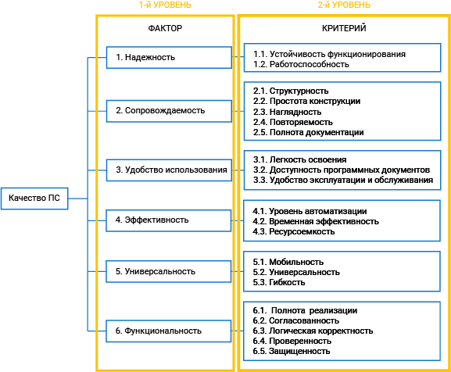

Рисунок  — Иерархическая модель качества ПС по ГОСТ 28195–99

Вид данной модели зависит от фазы ЖЦ ПС. Выбор оценочных элементов для каждой метрики зависит от функционального назначения ПС и формируется с учетом данных, ранее полученных при проведении испытаний ПС и эксплуатации аналогичных программ.

Для выбора оценочных элементов ГОСТ 28195–99 предлагает перечень специальных таблиц, содержащих наименование элемента, метод его оценки и применяемость элемента для различных подклассов ПС.

В каждой такой таблице код оценочного элемента формируется из пяти символов: **SNNPP**.

Первый символ (буква **S**) указывает на принадлежность элемента фактору.

Два следующих символа (**NN**) – это номер метрики, которой принадлежит оценочный элемент.

Четвертый и пятый символы (**PP**) – это порядковый номер данного оценочного элемента внутри метрики.

В ГОСТ 28195–99 приняты следующие обозначения факторов:

**Н** – Надежность;

**С** – Сопровождаемость;

**У** – Удобство применения;

**Э** – Эффективность;

**Г** – Универсальность (Гибкость);

**К** – Функциональность (Корректность).

**Достоинства метода оценки качества ПС**, основанного на рассмотренной иерархической модели:

– Метод позволяет накапливать статистический материал о состоянии различных подклассов ПС в отношении значений метрик и оценочных элементов. Это создает предпосылки для определения их нормативных (базовых) значений по подклассам ПС и может служить основой для деятельности по стандартизации в области программного обеспечения.

– Списки значений метрик и оценочных элементов являются основой для деятельности по управлению качеством в процессе разработки ПС.

– Возможно создание инструментальных средств с целью автоматизации оценки качества ПС для тех показателей, которые такую оценку допускают.

#### **4.2. Расчет оценки качества**

В соответствии с **ГОСТ 28195–99**, для оценки качества ПС необходимо выполнить следующую последовательность действий из десяти шагов:

**1.** На фазе анализа проводится выбор показателей и их базовых значений.

**2.** Для показателей качества на всех уровнях принимается единая шкала оценки (например, от 0 до 1).

**3.** В процессе оценки качества на каждом уровне (кроме уровня оценочных элементов) проводится вычисление двух величин:

• абсолютного показателя качества 𝑃𝑖𝑗,

• относительного показателя качества 𝑅𝑖𝑗

где 𝑗 – порядковый номер показателя данного уровня для 𝑖-го показателя вышестоящего уровня.

Относительный показатель качества 𝑅𝑖𝑗 является функцией отношения показателя 𝑃𝑖𝑗 и его базового значения:

𝑅𝑖𝑗=𝑅𝑖𝑗/𝑃𝑏𝑖𝑗

ГОСТ 28195–99 содержит таблицу с базовыми значениями для характеристик качества второго уровня (критериев). Данные значения определяются подклассом программного средства в соответствии с ОКП.

Базовые значения для показателей первого и третьего уровней формируются методом экспертного опроса с учетом назначения ПС или на основании показателей существующих аналогов или расчетного эталонного ПС. Значения базовых показателей ПС должны соответствовать значениям показателей, отражающих современный уровень качества и прогнозируемый мировой уровень.

**4.** Каждый показатель качества второго и третьего уровней характеризуется двумя параметрами:

• количественным значением,

• весовым коэффициентом 𝑉𝑖𝑗.

Сумма весовых коэффициентов всех показателей некоторого уровня, относящихся к показателю вышестоящего уровня, постоянна и равна 1:

∑𝑗=1𝐽𝑉𝑖𝑗=1

где 𝐽 – общее количество всех показателей 𝑗-го уровня, относящихся к 𝑖-му показателю вышестоящего уровня, определенных в стандарте.

ГОСТ 28195–99 содержит таблицы, содержащие перечни весовых коэффициентов для характеристик второго и третьего уровней (критериев и метрик). Количественные величины весовых коэффициентов зависят от фазы ЖЦ ПС и подкласса ПС в соответствии с ОКП.

**5.** Определение усредненной оценки 𝑚𝑘𝑞 оценочного элемента по нескольким его значениям (измерениям) 𝑚𝑞𝑡 осуществляется по формуле (**формула для вычисления значений показателей качества 4-го уровня**):

𝑚𝑘𝑞=1𝑇∑𝑡=1𝑇𝑚𝑞𝑡

где

𝑘 – порядковый номер метрики;

𝑞 – порядковый номер оценочного элемента;

𝑇 – число значений (измерений) оценочного элемента;

𝑡 – номер значения оценочного элемента.

**6.** Итоговая оценка 𝑘-ой метрики 𝑗-го критерия рассчитывается как среднее оценочных элементов по формуле (**формула для вычисления значений показателей качества 3-го уровня**):

𝑃𝐾𝑖𝑗=∑𝑛𝑘=1(𝑃𝑀𝑗𝑘𝑉𝑀𝑗𝑘)∑𝑛𝑘=1𝑉𝑀𝑗𝑘

где

𝑀 – признак метрики;

𝑄 – число оценочных элементов, реально используемых при оценке 𝑘-й метрики.

**7.** Абсолютные показатели 𝑗-го критерия 𝑖-го фактора вычисляются как отношение суммы показателей соответствующих метрик с учетом их вклада к сумме учитываемых весовых коэффициентов (**формула для вычисления значений показателей качества 2-го уровня**):

𝑃𝐾𝑖𝑗=∑𝑛𝑘=1(𝑃𝑀𝑗𝑘𝑉𝑀𝑗𝑘)∑𝑛𝑘=1𝑉𝑀𝑗𝑘

где

𝑛 – число метрик, относящихся к 𝑗-му критерию, реально используемых при оценке;

𝐾 – признак критерия.

**8.** Относительные значения 𝑅𝑘𝑖𝑗  𝑗-го критерия 𝑖-го фактора 𝑃𝑘𝑖𝑗 по отношению к базовому значению 𝑃𝑘𝑏𝑖𝑗 определяются по формуле

𝑅𝑘𝑖𝑗=𝑃𝑘𝑖𝑗/𝑃𝑘𝑏𝑖𝑗

**9.** Абсолютные и относительные значения 𝑖-го фактора качества определяются по формулам из абсолютных и относительных значений соответствующих критериев качества и их весовых коэффициентов (**формулы для вычисления значений показателей качества 1-го уровня**)

𝑃𝐹𝑖=∑𝑁𝑗=1(𝑃𝐾𝑖𝑗𝑉𝑘𝑖𝑗)∑𝑁𝑗=1𝑉𝐾𝑖𝑗

𝑅𝐹𝑖=∑𝑁𝑗=1(𝑅𝐾𝑖𝑗𝑉𝑘𝑖𝑗)∑𝑁𝑗=1𝑉𝐾𝑖𝑗

где

𝐹 – признак фактора;

𝑁 – число критериев качества, относящихся к 𝑖-му фактору, реально используемых при оценке.

**10.** Общая оценка качества в целом формируется экспертами по набору полученных значений факторов качества. Общая оценка качества ПС может быть получена также как усредненное значение показателей факторов, реально используемых при оценке.

***Рассмотрим представление иерархической модели качества ПС для фактора «Сопровождаемость» для различных фаз жизненного цикла программных средств.***

На рисунке 1 представлены первый и второй уровни модели качества фактора «Сопровождаемость».

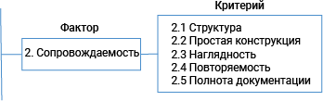

Рис. 1 — Фактор качества ПС «Сопровождаемость» и его критерии

На рис. 2–7 приведены три верхних уровня иерархической модели для фаз ЖЦ, соответственно: анализа, проектирования, реализации, тестирования, изготовления, сопровождения.

**Примечание**

Номера на рисунках 2–7 возле метрик соответствуют номерам метрик рассматриваемого фактора в стандарте.

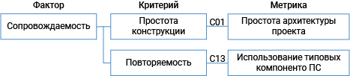

Рис. 2 — Модель сопровождаемости для фазы анализа

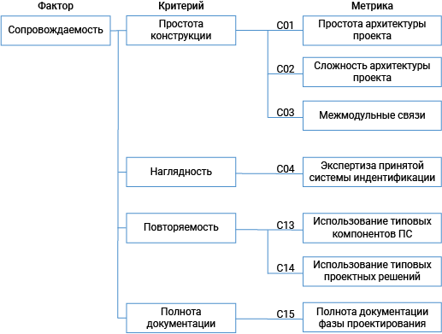

Рис. 3 — Модель сопровождаемости для фазы проектирования

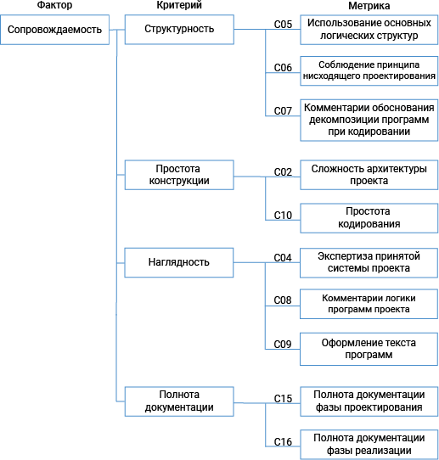

Рис. 4 — Модель сопровождаемости для фазы реализации

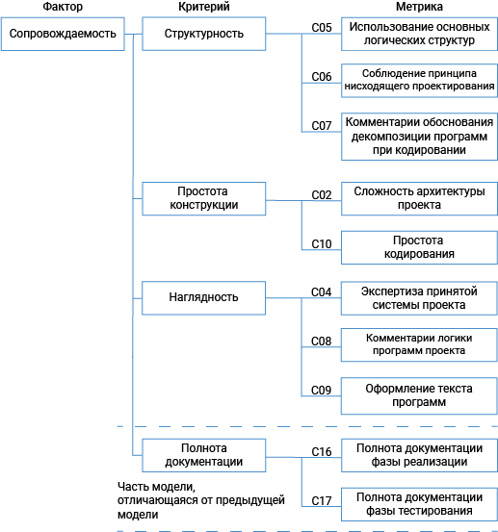

Рис. 5 — Модель сопровождаемости для фазы тестирования

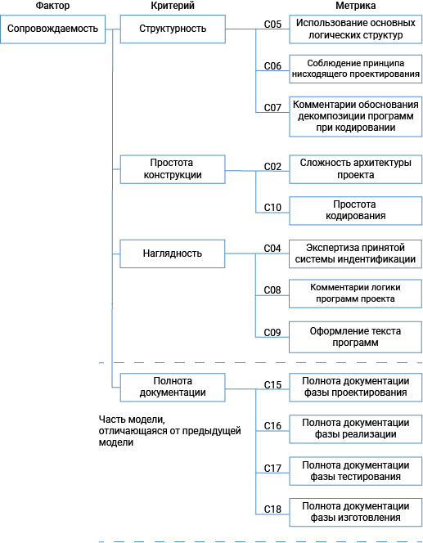

Рис. 6 — Модель сопровождаемости для фазы изготовления

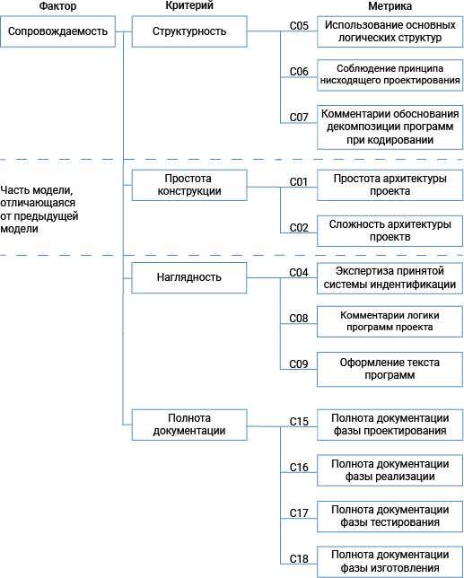Рис. 7 — Модель сопровождаемости для фазы сопровождения

Таблица 1 — Оценочные элементы фактора Сопровождаемость

| **Код элемента** | **Наименование объектов** | **Метод оценки** |
| --- | --- | --- |
| С0101 | Наличие модульной схемы программы | Экспертный |
| С0102 | Оценка программы по числу уникальных модулей | Экспертный |
| С0201 | Наличие ограничений на размеры модуля | Экспертный |
| С0301 | Наличие проверки корректности передаваемых данных | Экспертный |
| С0302 | Оценка простоты программы по числу точек входа и выхода W:  𝑊=1(𝐷+1)⋅(𝐹+1)  где  𝐷 – общее число точек входа в программу;  𝐹 – общее число точек выхода из программы | Экспертный |
| С0303 | Осуществляется ли передача результатов работы модуля через вызывающий его модуль | Экспертный |
| С0304 | Осуществляется ли контроль за правильностью данных, поступающих в вызывающий модуль от вызываемого | Экспертный |
| С0305 | Наличие требований к независимости модулей программы от типов и форматов выходных данных | Экспертный |
| С0401 | Наличие требований к системе идентификации | Экспертный |
| С0501 | Наличие требований по использованию основных логических структур | Экспертный |
| С0601 | Использование при построении программ метода структурного программирования | Экспертный + измерительный |
| С0602 | Соблюдение принципа разработки программы сверху вниз | Экспертный |
| С0603 | Оценка программы по числу циклов с одним входом и одним выходом | Экспертный + измерительный |
| С0604 | Оценка программы по числу циклов | Экспертный + измерительный |
| С0701 | Наличие комментариев обоснования декомпозиции программ при кодировании | Экспертный |
| С0801 | Наличие комментариев ко всем машинно-зависимым частям программы | Экспертный |
| С0802 | Наличие комментариев ко всем машинно-зависимым операторам программы | Экспертный |
| С0803 | Наличие комментариев в точках входа и выхода программы | Экспертный |
| С0901 | Соответствие комментариев принятым соглашениям | Экспертный |
| С0902 | Наличие комментариев-заголовков программы с указанием ее структурных и функциональных характеристик | Экспертный |
| С0903 | Оценка ясности и точности описания последовательности функционирования всех элементов программы | Экспертный |
| С1001 | Используется ли язык высокого уровня | Экспертный |
| С1002 | Оценка простоты программы по числу переходов по условию:  𝑈=(1−𝐴/𝐵)  где  𝐴 – общее число переходов по условию;  𝐵 – общее число исполняемых операторов | Измерительный + расчетный |
| С1301 | Использование типовых компонентов ПС | Экспертный |
| С1401 | Использование типовых проектных решений | Экспертный |
| С1501 | Наличие программных спецификаций и требований, предъявляемых к программным средствам | Экспертный |
| С1502 | Наличие документов, содержащих детальное описание принятых проектных решений | Экспертный |
| С1503 | Наличие заключений по принятым проектным решениям, требованиям и спецификациям | Экспертный |
| С1601 | Наличие описания и схемы иерархии модулей программы | Экспертный |
| С1602 | Наличие описания основных функций | Экспертный |
| С1603 | Наличие описания частных функций | Экспертный |
| С1604 | Наличие описания данных | Экспертный |
| С1605 | Наличие описания алгоритмов | Экспертный |
| С1606 | Наличие описания интерфейсов | Экспертный |
| С1607 | Наличие описания интерфейсов с пользователем | Экспертный |
| С1608 | Наличие описания используемых числовых методов | Экспертный |
| С1609 | Наличие описания всех параметров | Экспертный |
| С1610 | Наличие описания методов настройки системы | Экспертный |
| С1611 | Наличие описания всех диагностических сообщений | Экспертный |
| С1612 | Реализация всех исходных модулей | Экспертный |
| С1701 | Наличие описания всех диагностических сообщений эталонного образца | Экспертный |
| С1702 | Наличие требований к тестированию программ | Экспертный |
| С1703 | Достаточность требований к тестированию программ | Экспертный |
| С1801 | Наличие описания процедуры изготовления эталонного образца | Экспертный |
| С1802 | Наличие описания процедуры изготовления рабочих копий | Экспертный |
| С1803 | Наличие описания процедуры контроля на идентичность рабочих копий с эталонным образцом | Экспертный |

Как видно из таблицы 1, разные оценочные элементы могут быть получены разными методами оценки. *Например,* оценочный элемент **С0101** оценивается при помощи группы экспертов (экспертный метод). В тоже время для элемента **С0302** используется два метода оценки – измерительный и расчетный (сначала измеряются показатели 𝐷 и 𝐹, а затем рассчитывается параметр 𝑊).